Como adicionar páginas HTML nas abas das fanpages no Facebook:

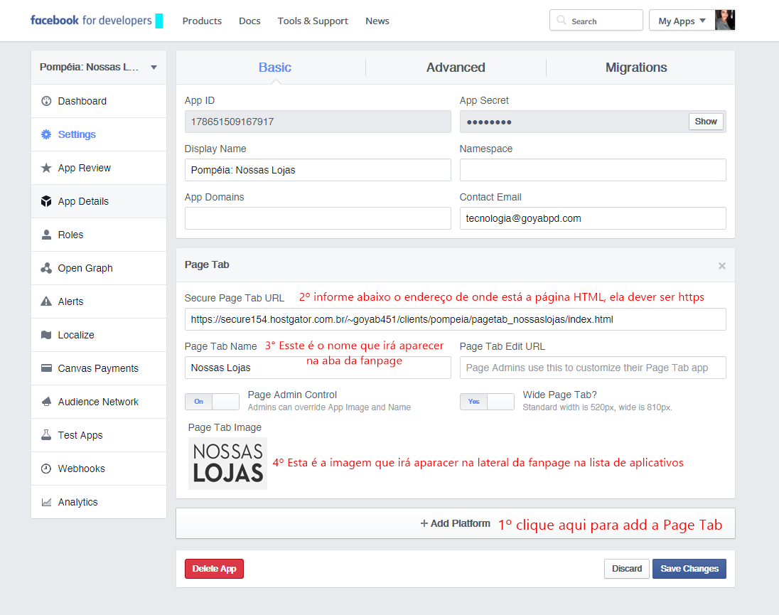

Depois disto colar este código antes de fechar a tag <body>

Essas informações podem ser conseguidas nesta parte, quando escolher a plataforma www

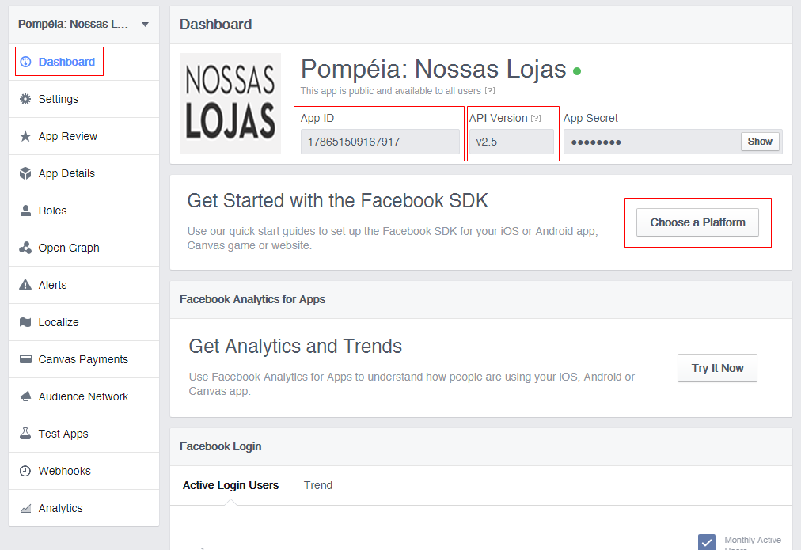

O código abaixo foi gerado quando cliquei no choose a plataforma e depois www

<script>

window.fbAsyncInit = function() {

FB.init({

appId : '178651509167917', ‘APP ID DO SEU APP’

xfbml : true,

version : 'v2.5' ‘VERSÂO DO SEU APP’

});

};

(function(d, s, id){

var js, fjs = d.getElementsByTagName(s)[0];

if (d.getElementById(id)) {return;}

js = d.createElement(s); js.id = id;

js.src = "//connect.facebook.net/en_US/sdk.js";

fjs.parentNode.insertBefore(js, fjs);

}(document, 'script', 'facebook-jssdk'));

</script>

Depois de finalizado a página HTML com o devido código JS do APP para adicionar a página na fanpage acessar esta url

EX real:

<http://www.facebook.com/dialog/pagetab?app_id=178651509167917&next=https://secure154.hostgator.com.br/~goyab451/clients/pompeia/pagetab_nossaslojas/index.html>

http://www.facebook.com/dialog/pagetab?app_id=IDDOAPP&next=https://endereçoondeapaginahtmlestahospedada